济南迈科管道科技有限公司
年产2万吨涂塑钢管生产线项目、固废处理
回用项目（一期工程）
竣工环境保护验收监测报告

建设单位：济南迈科管道科技有限公司
编制单位：山东信华环境检测有限公司

二〇二〇年八月

建设单位：济南迈科管道科技有限公司
法人代表：郭雷

编制单位：山东信华环境检测有限公司
法人代表：朱坤
项目负责人：
报告编写人：
报告审核人：
报告签发人：

建设单位 ：济南迈科管道科技有限公司  （盖章） | 编制单位：山东信华环境检测有限公司  （盖章）
电话：13969093177 | 电话：15254197879
传真：-- | 传真：--
邮编：250400 | 邮编：250400
地址：山东平阴工业园区玫瑰片区 | 地址：山东省济南市平阴县南门路3号

目录
表1建设项目基本情况 1
表2项目概况 4
表3主要生产工艺及污染物产出流程 9
表4 环评主要结论及审批部门审批决定 13
表5 验收监测质量保证及质量控制 24
表6验收检测内容 26
表7环境管理调查情况 28
表8环评批复落实情况 29
表9 验收监测结果与评价 32
表10验收监测结论及建议 36

附件
附件1：委托书
附件2：环评批复文件
附件3：生产负荷证明
附件4：现有项目验收批复
附件5：项目地理位置图
附件6：厂区平面布置图
附件7：项目周围敏感点布置图
附件8：环境保护管理制度
附件9：厂区相关图片
附件10：危废合同
附件11：检测报告
附件12：三同时登记表

表1建设项目基本情况
建设项目名称 | 济南迈科管道科技有限公司年产2万吨涂塑钢管生产线项目、固废处理回用项目（一期工程）
建设单位名称 | 济南迈科管道科技有限公司
建设项目性质 | 新建 改扩建 技改 □迁建
建设地点 | 山东平阴工业园区玫瑰片区
主要产品名称 | 涂塑钢管
设计生产能力 | 涂塑钢管20000吨
实际生产能力 | 涂塑钢管20000吨
建设项目环评时间 | 2019.06 | 开工建设时间 | 2019.07
调试时间 | 2020.07 | 验收现场监测时间 | 2020.08.14-2020.08.15
环评报告表  审批部门 | 济南市生态环境局平阴分局 | 环评报告表  编制单位 | 北京中科尚环境科技有限公司
环保设施设计单位 | —— | 环保设施施工单位 | ——
投资总概算 | 190万元 | 环保投资总概算 | 95万元 | 比例 | 50%
实际总投资 | 200万元 | 实际环保投资 | 100万元 | 比例 | 50%
验收监测依据 | 1、国环规环评[2017]4号 《关于发布<建设项目竣工环境保护验收暂行办法>的公告》，2017年11月；  2、环境保护部办公厅 环办[2015]52号 《关于印发环评管理中部分行业建设项目重大变动清单的通知》，2015年6月；  3、环境保护部办公厅 环办环评[2018]6号 《关于印发制浆造纸等十四个行业建设项目重大变动清单的通知》，2018年1月29日；  4、《建设项目竣工环境保护验收技术指南 污染影响类》（公告 2018年 第9号）；  5、北京中科尚环境科技有限公司《济南迈科管道科技有限公司年产2万吨涂塑钢管生产线项目、固废处理回用项目建设项目环境影响报告表》（2019.6）；  6、济南市生态环境局平阴分局关于《济南迈科管道科技有限公司年产2万吨涂塑钢管生产线项目、固废处理回用项目环境影响报告表》的批复（2019.6.21，济平环建审[2019]45号）；  7、济南迈科管道科技有限公司年产2万吨涂塑钢管生产线项目、固废处理回用项目竣工环境保护验收委托书，2020年8月。

验收监测评价标准、标号、级别、限值 | 1、涂塑生产线外排废气要满足《区域性大气污染物综合排放标准》（DB 37/2376-2019）表1重点控制区要求及《大气污染物综合排放标准》（GB 16297-1996）表2二级标准要求；有机废气满足《挥发性有机物排放标准 第5部分：表面涂装行业》（DB37/2801.5-2018）表2中排放限值要求；氯化氢满足《大气污染物综合排放标准》（GB 16297-1996）表2二级标准要求；  2、厂界浓度要满足《大气污染物综合排放标准》（GB 16297-1996）表2中无组织排放限值和《挥发性有机物排放标准 第5部分：表面涂装行业》（ DB37/2801.5-2018）表3厂界监控点浓度限值；  3、厂界噪声排放执行《工业企业厂界环境噪声排放标准》（GB12348-2008）中2类标准。  1、有组织废气标准限值见表1-1。  表1-1 有组织废气排放执行标准限值  项 目 产生环节 浓度执行标准 标准限值 排放速率  颗粒物 刺轮打磨 《区域性大气污染物综合排放标准》（DB 37/2376-2019）表1重点控制区 《大气污染物综合排放标准》（GB 16297-1996）表2二级标准要求 10mg/m³ 5.9kg/h  VOCs 涂塑 《挥发性有机物排放标准 第5部分：表面涂装行业》（DB37/2801.5-2018）表2 50 mg/m³ 2.0kg/h  HCl 废酸溶解池 《大气污染物综合排放标准》（GB 16297-1996）表2二级标准 100mg/m³ 0.43kg/h  - 无组织废气标准限值见表1-2。  表1-2无组织废气排放执行标准限值  项 目 执行标准 标准限值  颗粒物 《大气污染物综合排放标准》（GB16297- 1996）表2 1.0mg/m³  二氧化硫 0.40 mg/m³  氮氧化物 0.12 mg/m³  HCl 0.20mg/m³  VOC_{S} 《挥发性有机物排放标准 第5部分：表面涂装行业》（ DB37/2801.5-2018）表3 2.0mg/m³  3、噪声标准限值见表1-3。  表1-3 噪声评价标准限值  项目 执行标准 昼间 dB（A） 夜间 dB（A）  厂界噪声 《工业企业厂界环境噪声排放标准》（GB12348-2008）2类标准 60 50

表2项目概况
1、项目概况
性质：新建项目。
济南迈科管道科技有限公司位于山东平阴工业园区玫瑰片区，项目地理位置图见附件5。本项目主要在现有厂区内进行，不新增占地，在现有车间内新建涂塑生产线1条，另对本厂镀锌工序产生的镀锌槽浮渣、锌颗粒、锌灰（烟道）、废酸进行厂内回收利用。项目厂区平面图见附件6。项目北侧为玫德街，南侧为山地，东侧为济南迈克阀门科技有限公司，西侧为林地。本次新建项目一期工程，新建涂塑生产线1条，新建废酸溶解池及配套设施，主要购中频加热系统、环氧喷粉室、程控式压滤机、加药装置等设备。本项目年产涂塑钢管20000吨。截止目前，本项目实际总投资200万元，其中环保实际投资100万。本公司现有项目劳动定员1000人，本项目不新增劳动定员，从现有项目调剂。本项目为2班制，每班工作10h，年工作时间为300天。
济南迈克管道科技股份有限公司成立于2013年5月21日，2016年12月20日更名为济南迈科管道科技股份有限公司，2019年5月14日更名为济南迈科管道科技有限公司。
《济南迈克管道科技有限公司年产30万吨精密直缝涂衬塑钢管项目》已于2013年12月19日由平阴县环保局批复，批复文号（平环审[2013]44号），同意该项目建设。在实际建设过程中由于市场原因变更分为两期进行建设，2015年编制了《济南迈克管道科技有限公司年产30万吨精密直缝涂衬塑钢管项目环境影响变更报告书》，于2015年11月12日取得平阴县环保局批复，批复文号（平环备[2015]07号），并于2017年5月26日对该项目已建成的项目（一期工程）内容进行了验收，验收批复文号（济平环建验[2017]13号）。2017年编制了《废酸数量、处置方式变化环境影响补充报告》对变更环评产生的废酸数量和处置方式变更进行了补充说明，已于2017年4月21日取得平阴县环保局批复，批复文号（济平环建备[2017]2号）。根据市场调整，编制了《济南迈科管道科技股份有限公司喷漆涂塑线升级改造项目、预制产品提升项目环境影响报告书》，于2018年5月28日取得平阴县环保局批复，批复文号（平环备[2018]88号），于2019年4月进行了《济南迈克管道科技有限公司年产30万吨精密直缝涂衬塑钢管项目（一期工程）》的验收，验收批复文号（济平环建验[2019]38号）。
2019年6月，济南迈科管道科技有限公司委托北京中科尚环境科技有限公司编制了《济南迈科管道科技有限公司年产2万吨涂塑钢管生产线项目、固废处理回用项目建设项目环境影响报告表》，该 项目于2019年6月21日通过济南市生态环境局平阴分局审批，审批文号：济平环建审[2019]45号(见附件2）。 根据国家环境保护部《建设项目竣工环境保护验收暂时办法》（国环规环评[2017]4号）要求，需要对本项目建设一期工程内容进行自主验收监测。企业委托山东华一检测有限公司于2020年08月14日-15日，连续两天对本项目进行验收检测，由山东信华环境检测有限公司编制验收检测报告。
本项目主要建设内容见表2-1。
表2-1 工程主要建设内容一览表
序号 | 项目组成 |  |  | 主要内容 | 实际建设内容 | 备注
一、主体工程
1 | 焊管车间 |  |  | 涂塑生产线1条及配套设施 | 涂塑生产线1条及配套设施 | 与环评内容一致
2 | 镀锌车间 |  |  | 新增破碎机、雷蒙机、振动筛、熔炼炉等设备，将镀锌槽浮渣筛分出的金属锌与锌颗粒经熔炼炉熔融制备锌锭后回用于镀锌工序 | 暂未建设 | 二期工程
3 |  |  |  | 利用废酸再生装置的原有30吨储罐4个，新建废酸溶解池、加药装置、程控压滤机，处理锌灰（烟道）、废酸回用于助镀工序 | 利用废酸再生装置的原有30吨储罐4个，新建废酸溶解池、加药装置、程控压滤机，处理锌灰（烟道）、废酸回用于助镀工序 | 与环评内容一致
二、辅助工程
1 |  | 生活办公 | 办公楼、食堂、餐厅、澡堂、自行车棚、停车位 |  | 办公楼、食堂、餐厅、澡堂、自行车棚、停车位 | 依托现有工程
三、公用工程
1 |  | 给排水及消防工程 | 1个消防水池、1个雨水池，厂内生活给水和消防用水统一布置，厂区雨污分流 |  | 1个消防水池、1个雨水池，厂内生活给水和消防用水统一布置，厂区雨污分流 | 依托现有工程
2 |  | 采暖通风工程 | 办公采暖为市政供暖，车间通风为屋顶处轴流风机及无动力风机等 |  | 办公采暖为市政供暖，车间通风为屋顶处轴流风机及无动力风机等 | 依托现有工程
3 |  | 供电 | 电源来自平阴县供电局 |  | 电源来自平阴县供电局 | 依托现有工程
四、环保工程
1 |  | 废气 | 钢管刺轮打磨粉尘经布袋除尘器处理后与经旋风+布袋除尘+ 干式过滤+等离子UV光氧复合机处理的涂塑废气共用1根20m高24#排气筒排放 |  | 钢管刺轮打磨粉尘经布袋除尘器处理后与经旋风+布袋除尘+ 干式过滤+等离子UV光氧复合机+活性炭吸附箱处理的涂塑废气共用1根20m高24#排气筒排放 | 增加活性炭吸附箱设备一套
 |  |  | 镀锌槽浮渣研磨粉尘经旋风除尘器处理后与破碎、筛分粉尘共用布袋除尘器处理、熔炼烟尘经布袋除尘器处理后与熔炼炉天然气燃烧废气共用1根20m高25#排气筒排放 |  | 暂未建设 | 二期工程
 |  |  | 废酸溶解池产生的HCl经集气罩收集后由废酸再生装置原有酸雾塔处理后经现有20m高14#排气筒排放 |  | 废酸溶解池产生的HCl经集气罩收集后由废酸再生装置原有酸雾塔处理后经现有20m高14#排气筒排放 | 与环评内容一致
2 |  | 废水 | 不新增劳动定员，冷却水循环使用不外排 |  | 不新增劳动定员，冷却水循环使用不外排 | 与环评内容一致
3 |  | 固废 | 固废的收集和贮存设施 |  | 固废的收集和贮存设施 | 依托现有工程
 |  |  | 刺轮打磨收集尘由环卫部门清运；涂塑收集尘厂家回收，废包装物外卖综合利用 |  | 刺轮打磨收集尘由环卫部门清运；涂塑收集尘厂家回收，废包装物外卖综合利用 | 与环评内容一致
 |  |  | 废机油、废机油桶、污泥、废灯管、废过滤滤材委托有资质单位处理处置 |  | 废机油、废机油桶、污泥、废灯管、废过滤滤材、废活性炭委托有资质单位处理处置 | 新增废活性炭
 |  |  | 锌灰（烟道）废酸经处理后回用于助镀工序，减少废酸、锌灰排放量（原废酸再生装置停用） |  | 锌灰（烟道）废酸经处理后回用于助镀工序，减少废酸、锌灰排放量（原废酸再生装置停用） | 依托现有工程
 |  |  | 镀锌槽浮渣筛选出的金属锌与锌颗粒熔融成锌锭回用于镀锌工序，剩余镀锌槽浮渣与收集尘外卖综合利用 |  | 暂未建设 | 二期工程
4 |  | 噪声 | 采用隔声、减振和消声等措施控制噪声源和噪声传播途径 |  | 采用隔声、减振和消声等措施控制噪声源和噪声传播途径 | 与环评内容一致
主要原辅材料、燃料及产品方案，项目主要原辅材料见表2-2，项目产品一览表见表2-3。
表2-2 项目原辅材料使用情况一览表
序号 | 原辅料名称 | 环评时期用量(t/a) | 调试期间消耗量(t/d) | 备注
1 | 环氧树脂 | 160 | 0.5 | 一致
2 | 氨水（17%） | 212 | 0.2 | 一致
3 | 双氧水 | 76 | 0.1 | 一致
4 | 锌颗粒 | 325 | 0 | 二期工程
5 | 镀锌槽浮渣 | 1350 | 0 | 二期工程
6 | 废酸 | 1522.5 | 3 | 一致
7 | 锌灰（烟道） | 48 | 0.1 | 一致
理化性质：环氧树脂具有伸羟基和环氧基，伸羟基可以与异氰酸酯反应。环氧树脂作为多元醇直接加入聚氨酯胶黏剂含羟基的组分中，使用此方法只有羟基参加反应，环氧基未能反应。用酸性树脂的、羧基，使环氧开环，再与聚氨酯胶黏剂中的异氰酸酯反应。还可以将环氧树脂溶解于乙酸乙酯中，添加磷酸加温反应，其加成物添加到聚氨酯胶黏剂中，胶的初黏、耐热以及水解稳定性等都能提高，还可用醇胺或胺反应生成多元醇，在加成物中有叔氮原子的存在，可加速NCO反应。用环氧树脂作多羟基组分结合了聚氨酯与环氧树脂的优点，具有较好的粘接强度和耐化学性能。
表2-3 项目产品一览表
序号 | 产品名称 | 产量
1 | 焊管涂塑钢管 | 10000 t/a
2 | 镀锌涂塑钢管 | 10000 t/a
合计 |  | 20000 t/a

项目主要生产设备见表2-4。
表2-4 项目主要生产设备一览表
序号 | 设备名称 | 单位 | 环评  数量 | 实际  数量 | 备注
1 | 中频加热系统 | 套 | 1 | 1 | 一致
2 | 环氧喷粉室 | 台 | 1 | 1 | 一致
3 | 刺轮 | 套 | 1 | 1 | 一致
4 | 传动系统 | 套 | 1 | 1 | 一致
5 | 冷却系统 | 套 | 1 | 1 | 一致
6 | 破碎机 | 台 | 1 | 1 | 一致
7 | 雷蒙机 | 台 | 1 | 0 | 二期工程
8 | 振动筛 | 台 | 1 | 0 | 二期工程
9 | 熔炼炉 | 台 | 1 | 0 | 二期工程
10 | 加药装置 | 套 | 1 | 1 | 一致
11 | 程控压滤机 | 台 | 1 | 1 | 一致
12 | 布袋除尘器 | 套 | 4 | 1 | 一期工程建设一套
13 | 旋风除尘器 | 套 | 2 | 1 | 一期工程建设一套
14 | 干式过滤 | 台 | 1 | 1 | 一致
15 | 等离子UV光氧复合机 | 套 | 1 | 1 | 一致
16 | 活性炭吸附箱 | 套 | 0 | 1 | 新增设备

2 、水源及水平衡

2.1给水
本项目不新增劳动定员，不新增生活用水，主要用水为涂塑生产线冷却用水。

涂塑生产线冷却工序新建冷却塔1座，冷却用水循环使用，循环水量40m³/h，不外排，因蒸发而损耗，根据企业提供资料，冷却补水量为1.5m³/d，合计450m³/a。

2.2排水
本项目冷却用水全部蒸发损耗，无生产废水产生。
3、环境保护目标
本项目位于山东平阴工业园区玫瑰片区。100m范围内的无自然保护区和风景名胜区、集中水源地等需要特殊保护的敏感目标。环境保护目标图见附件7。卫生防护距离内敏感目标与环评时期一致，无变更。项目周围主要敏感目标分布情况见表2-5。
表2-5 项目周围主要敏感目标分布情况表
保护类别 | 保护目标 | 方位 | 距厂界距离（m）
环境空气 | 野仙沟村 | W | 390
地表水 | 黄河 | NW | 5900
 | 玉带河 | NW | 1200
噪声 | 厂界外200m范围内
地下水 | 根据《环境影响评价技术导则 地下水环境》（HJ610-2016）本项目属于Ⅳ类项目，不进行地下水评价
- 本项目变更情况
表2-6变更情况一览表
序号 | 变更来源 | 环评设计 | 实际建设 | 变更说明
1 | 设备变更 | 活性炭吸附箱0套 | 1套 | 涂塑生产线新增一套活性炭吸附箱
增加一套活性炭吸附箱，有机废气治理效率提高。根据环境保护部办公厅2015年6月发布的环办[2015]52号文《关于印发环评管理中部分行业建设项目重大变动清单的通知》，项目性质、规模、地点、生产工艺、采取的环保设施未发生重大变化，不属于重大变更。项目其他实际建设内容与环评文件、环评变更报告及环评批复的内容基本一致，无重大变更。
5、“以新带老”情况
本项目采用新工艺处理锌灰（烟道）、废酸替代原废酸再生装置，处理后产生的氯化锌、氯化铵溶液回用于助镀工序。现有废酸再生装置停用，可以新带老HCl有组织排放量0.05t/a，无组织排放量0.056t/a。

表3主要生产工艺及污染物产出流程
1、主要工艺流程及产污环节
1.1、生产工艺流程
（1）涂塑钢管生产工艺流程
①刺轮打磨：为保证焊管及镀锌钢管表面清洁，在中频加热前设置刺轮，去除焊管及镀锌钢管表面尘。
②中频加热：利用中频电感应加热装置对焊管、镀锌钢管进行加热，加热温度适应环氧粉末热涂塑，以生产环氧粉末厂家技术说明为主，一般为180～230℃。
③环氧树脂涂塑：采用通过式涂塑箱，内设多把喷枪即可调角度与位置，使得粉末的厚度均匀光滑。中频加热后的待喷钢管进入通过式涂塑箱，涂塑过程即可固化，无需再设固化装置。涂塑箱底部设收集口，负压收集粉尘，出口设集气罩，收集固化有机废气。
④冷却：为保证涂敷好的钢管不至于温度骤降太快，影响涂敷后内在及外观质量，本生产线共两级冷却系统（水冷却+空气冷却），在水冷却之后，增加空气冷却系统，可以从不同角度对钢管送风，提高冷却效果；其中水冷却包括一个冷却塔，冷却水循环使用。
工艺流程图见图3-1。
图3-1生产工艺流程图
（2）锌灰（烟道）、废酸回收再利用工艺流程
锌灰（烟道）来自镀锌槽废气经布袋除尘器截留的烟道灰，主要成分为氧化锌、氯化锌等，可溶于酸。将锌灰（烟道）投入废酸溶解池中溶解，可得到氯化锌溶液，另含有OH⁻离子、亚铁离子及其他金属离子等。氯化锌、氯化铵可以稳定的存在于pH值0~4.5范围的溶剂中，氯化亚铁、泥、杂质及其它金属离子是镀锌槽底渣和锌灰的主要形成来源。因此，经废酸溶解锌灰生成的氯化锌需去除杂质，利用氨水、双氧水去亚铁离子等杂质后制得的氯化铵、氯化锌溶液导入暂存罐，回用于助镀工序；现有废酸再生装置停用，多余废酸经氨水、双氧水去除亚铁离子等杂质后制得氯化铵溶液导入暂存罐，回用于助镀工序。
锌灰（烟道）每天投放1次，每次投放时间约10分钟，在废酸溶解池上方安装喷雾装置，在锌灰（烟道）投放时开启，采用湿式作业，抑制投放过程中产尘。
本项目加药装置采用高速、稳定的数据采集、输入、输出控制系统（nTouch），可实现氨水和双氧水按核实比例的定量添加，通过氧化还原反应去除杂质，增加氯化铵有用成分。该工艺通过添加氨水的方式保持溶液的pH，通过添加双氧水把二价铁变成三价铁，形成氢氧化铁沉淀后再经压滤机达到最终除铁的目的。
其化学反应原理如下：
2HCl+ZnO=ZnCl₂+H₂O
HCl+NH₄OH=H₂O+NH₄Cl
FeCl₂+2 NH₄OH=2NH₄Cl+Fe(OH)₂
FeCl₃+3NH₄OH=3NH₄Cl+Fe(OH)₃↓
4Fe(OH)₂+O₂+2H₂O=4Fe(OH)₃↓
Fe(OH)₂+ 2H₂O₂=4Fe(OH)₃↓+H₂O+H⁺
工艺流程图见图3-2。
图3-2生产工艺流程图
1.2、产污环节
1.2.1、废气
本项目有组织废气主要来自刺轮打磨粉尘、涂塑过程产生的粉尘和VOCs。
刺轮打磨粉尘：工序处理设施为集气罩+布袋除尘器处理由1根20m高24#排气筒排放；
涂塑废气：工序处理设施为负压收集后经旋风+布袋除尘器，再经干式过滤+等离子UV光氧复合机+活性炭箱设备处理后与刺轮打磨粉尘共用24#排气筒排放；
废酸溶解池废气：工序处理设施为集气罩+酸雾塔由1根20m高14#排气筒排放。
本项目厂区内有少量无组织废气排放，加强车间通风。
1.2.2、废水
项目生产过程无废水产生。本技改项目不新增员工，无新增生活废水。
1.2.3、噪声
本项目噪声主要来自涂塑过程噪声，另有风机等设备噪声。均采取减振、门窗隔音等措施。在厂区布局上，将主要工作和休息场所远离强声源，对工作人员进行噪声防护隔离。

1.2.4、固体废物
本项目运营过程中产生的固废主要包括刺轮打磨收集尘，涂塑收集尘、废包装物、压滤机污泥、废过滤滤材、废机油、废机油桶、废灯管、废活性炭。
- 刺轮打磨收集尘：刺轮打磨收集尘产生量为1t/a ，环卫部门清运；
- 涂塑收集尘：涂塑收集尘产量为6.8t/a，由厂家回收；
- 废包装物：环氧树脂废包装物产生量为0.3t/a，均外卖综合利用；
- 压滤机污泥：锌灰（烟道）、废酸回用处理工序，产生压滤机污泥为20t/a，污泥属于危险废物，委托有资质单位处置。（危险废物合同见附件10）
- 废过滤滤材：总废过滤滤材产生量为0.01t/a，废过滤滤材为危险废物，委托有资质单位处置。（危险废物合同见附件10）
- 废机油、废机油桶：废机油产生量为0.07t/a，废机油桶产量为0.01t/a，均为危险废物，委托有资质单位处置。（危险废物合同见附件10）
- 废灯管：废灯管年产生量为0.01t/a，为危险废物，委托有资质单位处置。（危险废物合同见附件10）
- 废活性炭：经类比《济南迈科管道科技股份有限公司喷漆涂塑线升级改造项目、预制产品提升项目环境影响报告书》中涂塑工序废活性炭的产生量，本项目废活性炭年产生量为1.8t/a，为危险废物，委托有资质单位处置。（危险废物合同见附件10）
（9）生活垃圾：本项目不新增员工人数，项目现有劳动定员1000人，则生活垃圾产生量为300t/a，企业集中收集后，由环卫部门定期清运。
1.2.5、其它
无。
2、主要污染源、污染物处理及排放情况
项目生产过程中废气、噪声和固废产生与排放情况见表3-1。

表3-1产污环节一览表
内容  类型 | 排放源（编号） | 污染物名称 | 排放方式
大气污  染物 | 刺轮打磨 | 颗粒物 | 集气罩+布袋除尘器处理后经1根20m高的24#排气筒排放
 | 涂塑生产线 | VOC_{S} | 负压收集后经旋风+布袋除尘器，再经干式过滤+等离子UV光氧复合机+活性炭箱设备处理后与刺轮打磨粉尘共用24#排气筒排放；
 | 废酸溶解池 | HCl | 集气罩+酸雾塔由1根20m高14#排气筒排放；
固体废物 | 刺轮打磨 | 刺轮打磨收集尘 | 集中收集于危废暂存间，委托有资质单位处置。
 | 涂塑生产线 | 涂塑收集尘
 | 废包装物 | 废包装物
 | 废酸溶解池 | 压滤机污泥
 | 干式过滤器 | 废过滤滤材
 | 设备维护 | 废机油、废机油桶
 | UV光氧复合机 | 废灯管
 | 活性炭箱 | 废活性炭
固体  废物 | 日常生活 | 生活垃圾 | 环卫部门清运
噪声 | 本项目运营过程中噪声源主要为生产设备和风机运行时的噪声，其防护措施主要通过建筑物隔声、合理布局及采用低噪声设备，加强房间门窗密闭性，经常保养和维护设备，避免设备在不良状态下运行。

表4 环评主要结论及审批部门审批决定
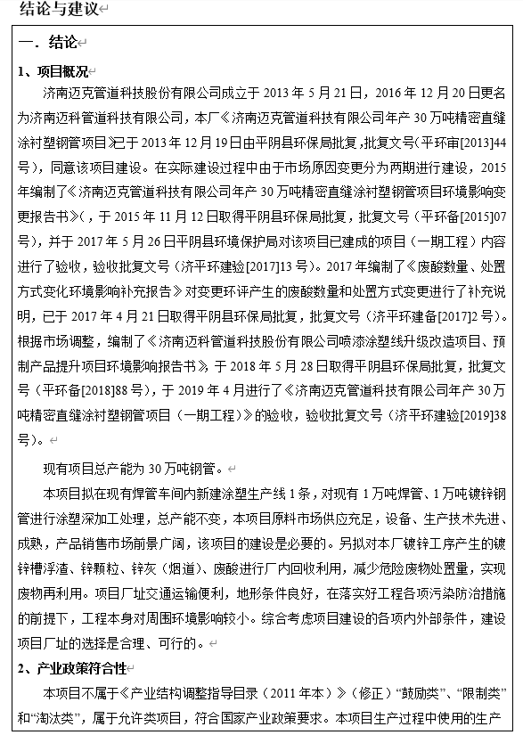
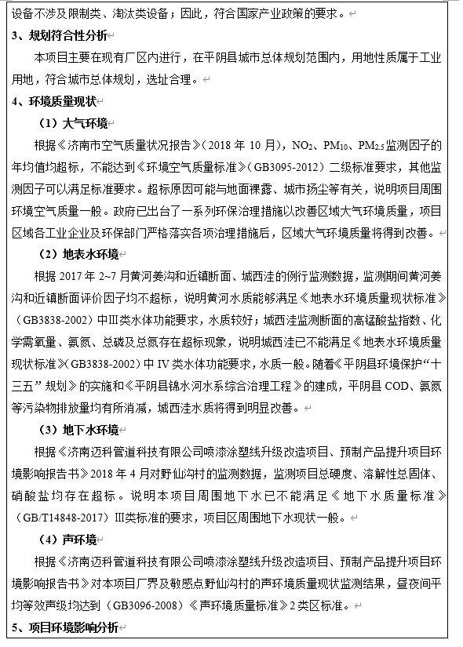
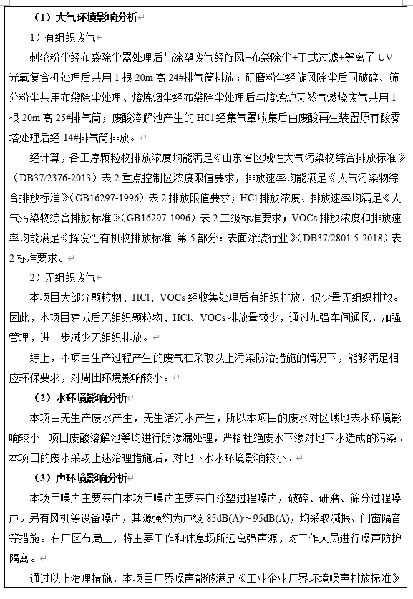
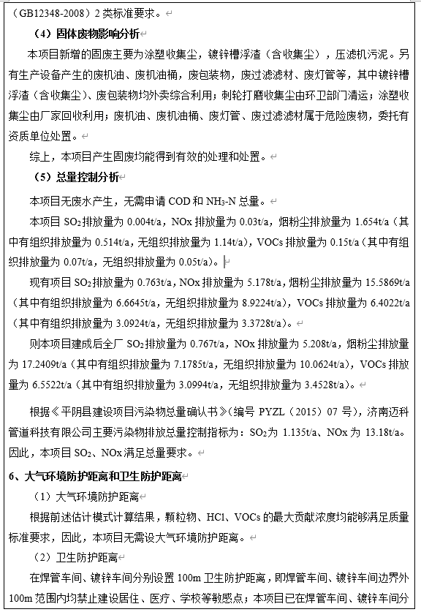
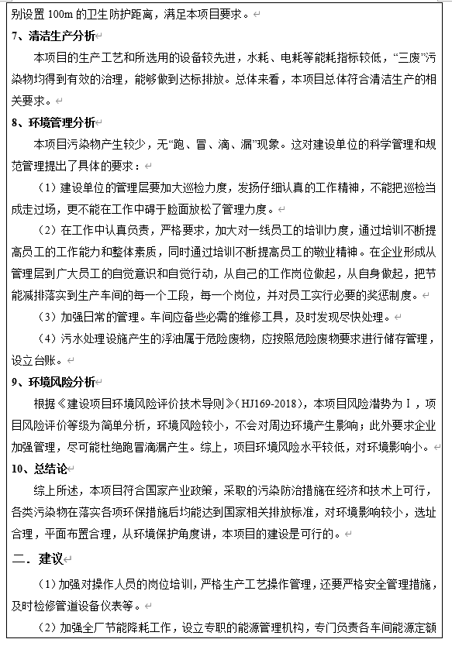
审批部门的审批决定
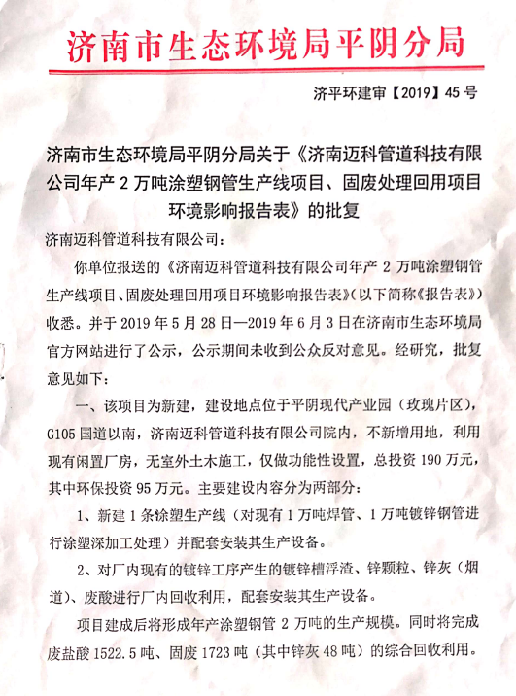

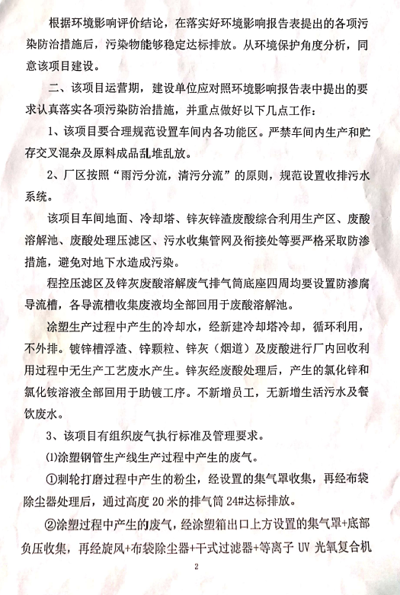

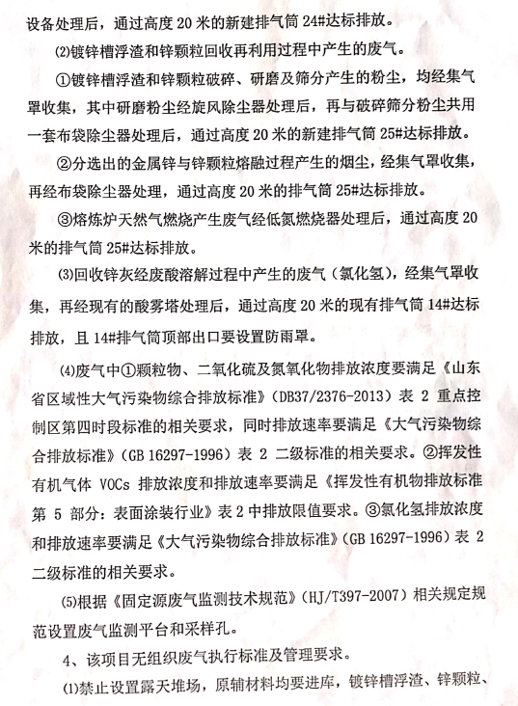

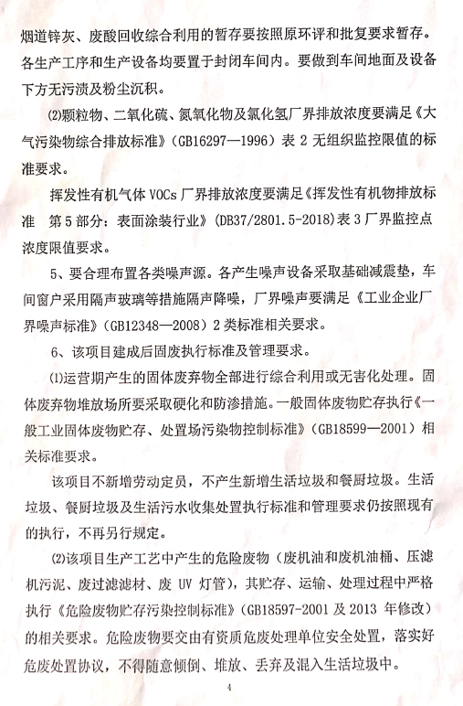
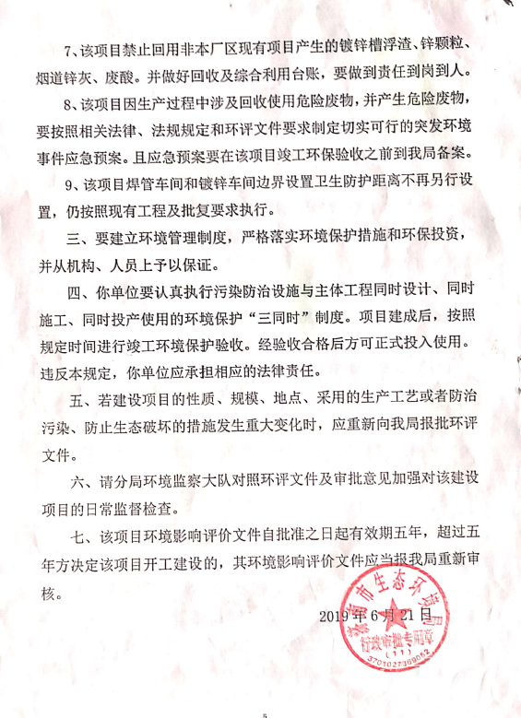

表5 验收监测质量保证及质量控制
1监测分析方法
废气监测分析依据见表5-1。
表5-1 废气监测分析方法
参数 | 检测标准 | 分析方法 | 检出限
有组织颗粒物 | HJ 836-2017 | 固定污染源废气 低浓度颗粒物的测定 重量法 | 1.0mg/m³
有组织VOC_{S} | HJ 38-2017 | 固定污染源废气 总烃、甲烷和非甲烷总烃的测定 气相色谱法 | 0.07 mg/m³
有组织HCl | HJ 549-2016 | 环境空气和废气 氯化氢的测定 离子色谱法 | 0.2 mg/m³
无组织颗粒物 | GB/T 15432-1995 | 环境空气总悬浮物的测定  重量法 | 0.001mg/m³
无组织VOC_{S} | HJ 604-2017 | 环境空气总烃、甲烷和非甲烷总烃的测定直接测定-气相色谱法 | 0.07mg/m³
无组织HCl | HJ 549-2016 | 环境空气和废气 氯化氢的测定 离子色谱法 | 0.02 mg/m³
无组织二氧化硫 | HJ 482-2009 | 环境空气 二氧化硫的测定甲醛吸收-副玫瑰苯胺分光光度法 | 0.007 mg/m³
无组织氮氧化物 | HJ 479-2009 | 环境空气 氮氧化物（一氧化氮和二氧化氮）的测定 盐酸萘乙二胺分光光度法 | 0.005 mg/m³
噪声监测分析依据见表5-2。
表5-2 噪声监测分析方法
参数 | 检测标准 | 分析方法 | 方法检出限
厂界噪声 | GB 12348-2008 | 《工业企业厂界环境噪声排放标准》 | ——

2监测仪器
检测使用仪器设备见表5-4。
表5-4 仪器设备基本情况表
仪器设备 | 检定情况
气相色谱仪 | 已检定
十万分之一电子天平 | 已检定
自动烟尘/气测试仪 | 已检定
离子色谱仪 | 已检定
多功能声级计 | 已检定
声校准器 | 已检定

3人员资质
监测人员均经过培训并持证上岗。

4气体监测分析过程中的质量保证和质量控制
废气监测质量保证按国家环境保护总局发布的《固定源废气监测技术规范》（HJ/T 397-2007）、《固定污染源监测 质量保证与质量控制技术规范》（试行）（HJ/T 373-2007）及《大气污染物无组织排放监测技术导则》（HJ/T 55-2000）的要求与规定进行全过程质量控制。具体质控措施包括：
1、现场仪器的校准：在现场测试前及测试后分别对仪器进行校准并做好记录。
2、采样人员、分析人员持证上岗。
3、仪器设备定期维护、保养，按照国家计量法规要求检定或校准，检定或校准周期内进行仪器设备期间核查，以维持仪器设备校准状态的可信度，保证仪器设备的正常运行。
4、每批次检测采集不少于10%的平行样，以判定测定结果的精密度。

5噪声监测分析过程中的质量保证和质量控制
噪声监测按照《工业企业厂界环境噪声排放标准》（GB 12348-2008）进行。根据《环境噪声监测技术规范 噪声测量值修正》（HJ 706-2014）的要求与规定进行全过程质量控制。监测时使用经计量部门检定、并在有效使用期内的声级计；声级计在测试前后用标准声源进行校准，测量前后校准示值偏差不得大于0.5dB，若大于0.5dB测试数据无效，需重新进行监测。
。

表6验收检测内容

1废气监测
1.1有组织排放
有组织监测内容见表6-1。
表6-1 废气监测内容
序号 | 监测位置名称 | 监测项目 | 监测频次
1 | 涂塑工序旋风布袋除尘+光氧+活性炭处理设施后（24#排气筒）出口 | 颗粒物、VOC_{S} | 每天3次，监测2天
2 | 废酸资源化喷淋塔  排气筒（14#排气筒）进出口 | HCl

1.2无组织排放
无组织监测内容见表6-2。
表6-2无组织废气监测内容
序号 | 监测位置名称 | 监测项目 | 监测频次
5# | 上风向1#监测点 | 颗粒物、VOC_{S}、HCl、二氧化硫、氮氧化物 | 每天4次，监测2天
6# | 下风向2#监测点
7# | 下风向3#监测点
8# | 下风向4#监测点

2厂界噪声监测
噪声监测内容见表6-3。
6-3 噪声监测内容
点位编号 | 采样点位 | 检测项目 | 检测频次 | 备注
1# | 1#东厂界 | 等效连续A声级 | 2次/天，检测2天，6～22时（昼间）；22～次日6时（夜间） | 测量均在无雨雪天气进行，风力小于四级。
2# | 2#南厂界 | 等效连续A声级
3# | 3#西厂界 | 等效连续A声级
4# | 4#北厂界 | 等效连续A声级

检测布点图见图6-1。
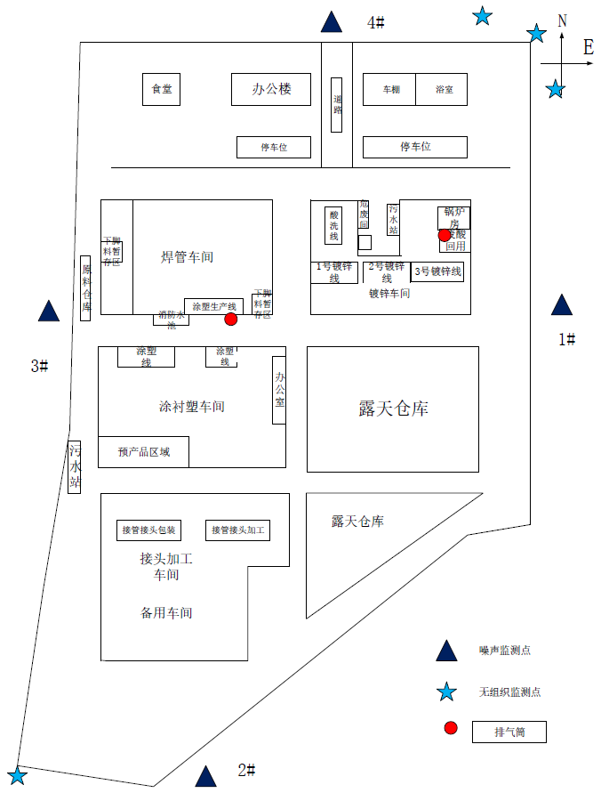
图6-1 检测布点图

表7环境管理调查情况
环境管理调查结果：
一、环境管理规章制度的建立及其执行情况
公司已制定环境保护管理制度。环境保护管理制度详见附件8。
二、环保机构设置以及环境监测执行情况
公司设置专门的环保部门，配备专职环保管理人员。
三、绿化、生态恢复措施及恢复情况
公司位于济南市平阴县山东平阴工业园区玫瑰片区，厂区内有人工绿化，厂区内进行了地面硬化。
- 环境风险
本项目无重大危险源。在严格按照安全操作程序进行生产的情况下，可有效消除风险因素，避免风险事故发生，则发生对造成环境污染的安全事故的概率很低。
五、环保投资
本项目环保投资情况见下表7-1。
表7-1环保投资核查
项目 | 内容 | 投资额（万元） | 备注
废气治理 | 集气罩、除尘器、光氧化、干式过滤、活性炭箱、烟囱 | 85 | /
固体废弃物处置 | 危废暂存间 | 依托现有工程 | /
噪声治理措施 | 减震装置、隔声装置 | 15 | /
合计 |  | 100 | /
六、环境风险应急预案情况
火灾防范及应急措施
（1）操作过程中做好安全防范工作，尽量远离热源。
（2）严禁烟火，车间内禁止吸烟，加强管理，严格操作规范，制定一系列的防火规章制度；厂内车间应在进口处的明显位置设有醒目的严禁烟火的标志。
（3）生产车间内必须有自然通风设施及强制通风设施，保证车间内空气流通。
（4）操作人员应进行安全学习，提高职工的安全意识，识别事故发生前的异常状态，并采取相应的防火措施。

表8环评批复落实情况
一、环评批复落实情况
环评批复落实情况见表8-1。
表8-1 环评批复落实情况
环评批复要求 | 实际落实情况 | 备注与说明
该项目为新建，建设地点位于平阴现代产业园(玫瑰片区),G105国道以南，济南迈科管道科技有限公司院内，不新增用地，利用现有闲置厂房，无室外土木施工，仅做功能性设置，总投资190万元，其中环保投资95万元。主要建设内容分为两部分:  1、新建1条涂塑生产线(对现有1万吨焊管、1万吨镀锌钢管进行涂塑深加工处理)并配套安装其生产设备。  2、对厂内现有的镀锌工序产生的镀锌槽浮渣、锌颗粒、锌灰(烟道)、废酸进行厂内回收利用，配套安装其生产设备。项目建成后将形成年产涂塑钢管2万吨的生产规模。同时将完成废盐酸1522. 5吨、固废1723吨(其中锌灰48吨)的综合回收利用。 | 济南迈科管道科技有限公司位于山东平阴工业园区玫瑰片区，项目地理位置图见附件5。本项目主要在现有厂区内进行，不新增占地，在现有车间内新建涂塑生产线1条，另对本厂镀锌工序产生的镀锌槽浮渣、锌颗粒、锌灰（烟道）、废酸进行厂内回收利用。项目厂区平面图见附件6。项目北侧为玫德街，南侧为山地，东侧为济南迈克阀门科技有限公司，西侧为林地。本次新建项目一期工程，新建涂塑生产线1条，新建废酸溶解池及配套设施，主要购中频加热系统、环氧喷粉室、程控式压滤机、加药装置等设备。本项目年产涂塑钢管20000吨。截止目前，本项目实际总投资200万元，其中环保实际投资100万。本公司现有项目劳动定员1000人，本项目不新增劳动定员，从现有项目调剂。本项目为2班制，每班工作10h，年工作时间为300天。 | 本次验收仅验收已建设工程，未建设工程待建设后再另行验收。
厂区按照“雨污分流，清污分流”的原则，规范设置收排污水系统。该项目车间地面、冷却塔、锌灰锌渣废酸综合利用生产区、废酸溶解池、废酸处理压滤区、污水收集管网及衔接处等要严格采取防渗措施，避免对地下水造成污染。程控压滤区及锌灰废酸溶解废气排气筒底座四周均要设置防渗腐导流槽，各导流槽收集废液均全部回用于废酸溶解池。涂塑生产过程中产生的冷却水，经新建冷却塔冷却，循环利用，不外排。镀锌槽浮渣、锌颗粒、锌灰(烟道)及废酸进行厂内回收利用过程中无生产工艺废水产生。锌灰经废酸处理后，产生的氯化锌和氯化铵溶液全部回用于助镀工序。不新增员工，无新增生活污水及餐饮废水。 | 项目生产过程无废水产生。本技改项目不新增员工，无新增生活废水。  厂区实行“雨污分流，清污分流” 设置了收排污水系统。车间地面、冷却塔、锌灰锌渣废酸综合利用生产区、废酸溶解池、废酸处理压滤区采取严格防渗措施，程控压滤区及锌灰废酸溶解废气排气筒底座四周均采取了防渗腐措施；涂塑生产过程中产生的冷却水，经新建冷却塔冷却，循环利用，不外排；锌灰(烟道)及废酸进行厂内回收利用过程中无生产工艺废水产生；锌灰经废酸处理后，产生的氯化锌和氯化铵溶液全部回用于助镀工序。 | 已落实
涂塑钢管生产线生产过程中产生的废气。  ①刺轮打磨过程中产生的粉尘，经设置的集气罩收集，再经布袋除尘器处理后，通过高度20米的排气筒24#达标排放。  ②涂塑过程中产生的废气，经涂塑箱出口上方设置的集气罩+底部负压收集，再经旋风+布袋除尘器+干式过滤器+等离子UV光氧复合机设备处理后，通过高度20米的新建排气筒24#达标排放。 | 涂塑钢管生产线有组织废气包括刺轮打磨、涂塑过程中废气。  齿轮打磨工序：处理设施为集气罩+布袋除尘器通过高度20米的排气筒24#排放；  涂塑过程：经涂塑箱出口上方设置的集气罩+底部负压收集，再经旋风+布袋除尘器+干式过滤器+等离子UV光氧复合机+活性炭吸附箱设备处理后，与刺轮打磨共用排气筒24#排放。  检测结果表明：验收检测期间，24#排气筒出口颗粒物浓度最大值为7.8mg/m3，排放速率最大值为0.046kg/h；VOCs最大浓度最大值为4.78mg/m3，排放速率最大值为0.028kg/h；以上废气均符合《区域性大气污染物综合排放标准》（DB 37/2376-2019）表1重点控制区要求及《大气污染物综合排放标准》（GB 16297-1996）表2二级标准要求；《挥发性有机物排放标准 第5部分：表面涂装行业》（DB37/2801.5-2018）表2标准要求。 | 已落实
镀锌槽浮渣和锌颗粒回收再利用过程中产生的废气。  ①镀锌槽浮渣和锌颗粒破碎、研磨及筛分产生的粉尘，均经集气單收集，其中研磨粉尘经旋风除尘器处理后，再与破碎筛分粉尘共用-套布袋除尘器处理后，通过高度20米的新建排气筒25#达标排放。  ②分选出的金属锌与锌颗粒熔融过程产生的烟尘，经集气罩收集,再经布袋除尘器处理，通过高度20米的排气筒25#达标排放。  ③熔炼炉天然气燃烧产生废气经低氮燃烧器处理后，通过高度20米的排气简25#达标排放。 | 镀锌槽浮渣和锌颗粒回收再利用暂未建设，二期建设 | 已落实
回收锌灰经废酸溶解过程中产生的废气(氯化氢),经集气罩收集，再经现有的酸雾塔处理后，通过高度20米的现有排气筒14#达标排放，且14#排气筒顶部出口要设置防雨罩。 | 回收锌灰经废酸溶解过程中产生的废气(氯化氢),经集气罩收集，再经现有的酸雾塔处理后，通过高度20米的现有排气筒14#排放，且14#排气筒顶部出口要设置防雨罩。  检测结果表明：验收检测期间，14#排气筒出口氯化氢浓度最大值为4.56mg/m3，排放速率最大值为0.028kg/h；以上废气符合《大气污染物综合排放标准》（GB 16297-1996）表2二级标准要求。 | 已落实
该项目无组织废气执行标准及管理要求。(1)禁止设置露天堆场，原辅材料均要进库，镀锌槽浮渣、锌颗粒、烟道锌灰、废酸回收综合利用的暂存要按照原环评和批复要求暂存。各生产工序和生产设备均要置于封闭车间内。要做到车间地面及设备下方无污溃及粉尘沉积。(2)颗粒物、二氧化硫、氮氧化物及氯化氢厂界排放浓度要满足《大气污染物综合排放标准》(GB16297- -1996)表2无组织监控限值的标准要求。挥发性有机气体VOCs厂界排放浓度要满足《挥发性有机物排放标准第5部分: 表面涂装行业》(DB37/2801. 5-2018)表3厂界监控点浓度限值要求。 | 厂区未设置露天堆场，原辅材料均进库；烟道锌灰、废酸均放置在暂存间内。  检测结果表明：验收检测期间，厂界无组织VOCs最大浓度最大值为1.46mg/m3；满足《挥发性有机物排放标准 第5部分：表面涂装行业》（DB37/2801.5-2018）表3标准要求；厂界无组织颗粒物最大浓度最大值为0.346mg/m3；氯化氢为未检出；满足《大气污染物综合排放标准》（GB 16297-1996）表2标准要求。 | 已落实
要合理布置各类噪声源。各产生噪声设备采取基础减震垫，车间窗户采用隔声玻璃等措施隔声降噪，厂界噪声要满足《工业企业厂界噪声标准》(GB12348-2008) 2类标准相关要求。 | 检测结果表明：验收检测期间，厂界昼间噪声检测结果为52.3dB(A) ~57.2dB(A)、夜间噪声检测结果为43.0dB(A) ~48.1dB(A)，厂界昼间、夜间噪声均满足《工业企业厂界环境噪声排放标准》（GB12348-2008）中2类声环境功能区标准限值。 | 已落实
该项目建成后固废执行标准及管理要求。(1)运营期产生的固体废弃物全部进行综合利用或无害化处理。固体废弃物堆放场所要采取硬化和防渗措施。一-般固体废物贮存执行《一个般工业固体废物贮存、处置场污染物控制标准》(GB18599- -2001) 相关标准要求。该项目不新增劳动定员，不产生新增生活垃圾和餐厨垃圾。生活垃圾、餐厨垃圾及生活污水收集处置执行标准和管理要求仍按照现有的执行，不再另行规定。(2)该项目生产工艺中产生的危险废物(废机油和废机油桶、压滤机污泥、废过滤滤材、废UV灯管)，其贮存、运输、处理过程中严格执行《危险废物贮存污染控制标准》(GB18597-2001 及2013年修改)的相关要求。危险废物要交由有资质危废处理单位安全处置，落实好危废处置协议，不得随意倾倒、堆放、丢弃及混入生活垃圾中。 | 本项目运营过程中产生的固废主要包括刺轮打磨收集尘，涂塑收集尘、废包装物、压滤机污泥、废过滤滤材、废机油、废机油桶、废灯管、废活性炭  （1）刺轮打磨收集尘：刺轮打磨收集尘产生量为1t/a ，环卫部门清运；  （2）塑收集尘：涂塑收集尘产量为6.8t/a，由厂家回收；  （3）废包装物：环氧树脂废包装物产生量为0.3t/a，均外卖综合利用；  （4）压滤机污泥：锌灰（烟道）、废酸回用处理工序，产生压滤机污泥为20t/a，污泥属于危险废物，委托有资质单位处置。  （5）废过滤滤材：总废过滤滤材产生量为0.01t/a，废过滤滤材为危险废物，委托有资质单位处置。  （6）废机油、废机油桶：废机油产生量为0.07t/a，废机油桶产量为0.01t/a，均为危险废物，委托有资质单位处置。  （7）废灯管：废灯管年产生量为0.01t/a，为危险废物，委托有资质单位处置。  （8）废活性炭：经类比《济南迈科管道科技股份有限公司喷漆涂塑线升级改造项目、预制产品提升项目环境影响报告书》中涂塑工序废活性炭的产生量，本项目废活性炭年产生量为1.8t/a，为危险废物，委托有资质单位处置。  （9）生活垃圾：本项目不新增员工人数，项目现有劳动定员1000人，则生活垃圾产生量为300t/a，企业集中收集后，由环卫部门定期清运。 | 已落实

表9 验收监测结果与评价
检测期间设备运行稳定，在设计生产能力的75%以上负荷进行现场检测，以保证检测数据的有效性。当负荷小于75%时，由建设单位相关人员通知检测人员停止检测，以保证检测数据的有效性。生产负荷情况详见表9-1。
表9-1验收监测期间生产记录统计表（油烟检测期间产量）
时间 | 产品名称 | 设计产量（吨/年） | 实际产量（吨/天） | 负荷（%）
2020.08.14 | 涂塑钢管 | 20000 | 60 | 90%
2020.08.15 | 涂塑钢管 | 20000 | 65 | 97%
由上表可知，验收检测期间，生产工况稳定，生产负荷满足在90%以上，满足建设项目竣工环境保护验收检测对工况应达到75%以上的生产负荷的要求。因此，本次验收检测工况为有效工况，检测结果能作为该项目竣工环境保护验收依据。

1、无组织废气检测结果
无组织颗粒物、VOCS、HCl（氯化氢）、二氧化硫、氮氧化物，检测于2020年08月14日和15日进行，检测期间气象参数见表9-2，厂界无组织检测结果见表9-3。
表9-2 检测期间气象参数
气象条件  日 期 频 次 |  | 气温  (℃) | 气压  (kPa) | 风速(m/s) | 风向 | 总云量 | 低云量
2020.08.14 | 第一次 | 26.1 | 100.3 | 1.9 | 西南风 | 7 | 3
 | 第二次 | 28.4 | 100.2 | 2.0 | 西南风 | 6 | 2
 | 第三次 | 31.8 | 99.8 | 2.1 | 西南风 | 7 | 3
 | 第四次 | 30.2 | 99.9 | 2.2 | 西南风 | 7 | 3
2020.08.15 | 第一次 | 25.3 | 100.4 | 1.8 | 西南风 | 9 | 5
 | 第二次 | 27.4 | 100.3 | 2.0 | 西南风 | 8 | 4
 | 第三次 | 28.8 | 100.2 | 2.1 | 西南风 | 9 | 5
 | 第四次 | 27.9 | 100.3 | 1.9 | 西南风 | 9 | 5

表9-3 厂界无组织浓度检测结果 单位：mg/m³
日期  监测点位 |  | 2020.08.14 |  |  |  | 2020.08.15
 |  | 1 | 2 | 3 | 4 | 1 | 2 | 3 | 4
上风向1#监测点 | 颗粒物 | 0.281 | 0.273 | 0.262 | 0.271 | 0.265 | 0.280 | 0.275 | 0.283
 | VOC_{S} | 1.03 | 1.07 | 1.05 | 1.11 | 1.09 | 1.02 | 1.10 | 1.04
 | 氯化氢 | ND | ND | ND | ND | ND | ND | ND | ND
 | 二氧化硫 | 0.008 | 0.015 | 0.011 | 0.009 | 0.013 | 0.008 | 0.014 | 0.016
 | 氮氧化物 | 0.019 | 0.023 | 0.014 | 0.012 | 0.015 | 0.016 | 0.020 | 0.017
下风向2#监测点 | 颗粒物 | 0.326 | 0.312 | 0.305 | 0.335 | 0.342 | 0.329 | 0.311 | 0.324
 | VOC_{S} | 1.13 | 1.28 | 1.41 | 1.35 | 1.19 | 1.42 | 1.31 | 1.26
 | 氯化氢 | ND | ND | ND | ND | ND | ND | ND | ND
 | 二氧化硫 | 0.023 | 0.019 | 0.031 | 0.026 | 0.029 | 0.032 | 0.027 | 0.021
 | 氮氧化物 | 0.033 | 0.024 | 0.029 | 0.039 | 0.041 | 0.030 | 0.036 | 0.032
下风向3#监测点 | 颗粒物 | 0.343 | 0.331 | 0.309 | 0.317 | 0.333 | 0.345 | 0.328 | 0.310
 | VOC_{S} | 1.34 | 1.21 | 1.39 | 1.20 | 1.34 | 1.28 | 1.31 | 1.40
 | 氯化氢 | ND | ND | ND | ND | ND | ND | ND | ND
 | 二氧化硫 | 0.030 | 0.033 | 0.024 | 0.020 | 0.022 | 0.039 | 0.021 | 0.026
 | 氮氧化物 | 0.042 | 0.031 | 0.026 | 0.027 | 0.034 | 0.042 | 0.030 | 0.040
下风向4#监测点 | 颗粒物 | 0.322 | 0.346 | 0.325 | 0.339 | 0.293 | 0.334 | 0.299 | 0.304
 | VOC_{S} | 1.43 | 1.22 | 1.17 | 1.29 | 1.36 | 1.32 | 1.27 | 1.46
 | 氯化氢 | ND | ND | ND | ND | ND | ND | ND | ND
 | 二氧化硫 | 0.034 | 0.025 | 0.018 | 0.028 | 0.019 | 0.029 | 0.3369 | 0.040
 | 氮氧化物 | 0.027 | 0.038 | 0.049 | 0.043 | 0.035 | 0.046 | 0.035 | 0.048
达标情况 |  | 达标
注：“ND”代表未检出。
检测结果表明：验收检测期间，厂界无组织颗粒物浓度最大值为0.346mg/m³，二氧化硫最大值为0.336 mg/m³，氮氧化物最大值为0.049 mg/m³，满足《大气污染物综合排放标准》（GB 16297-1996）表2无组织排放限值；厂界无组织VOC_{S}浓度最大值为1.46mg/m³，满足《挥发性有机物排放标准 第5部分：表面涂装行业》（DB37/2801.5-2018）表3无组织排放限值，氯化氢未检出。

2、有组织废气检测结果

验收检测期间，有组织废气检测结果见表9-4。
表9-4 涂塑钢管生产线24#排气筒有组织废气检测结果
监测因子 |  |  | 2020.08.14 |  |  | 2020.08.15 |  |  | 标准限值
 |  |  | 1 | 2 | 3 | 1 | 2 | 3
24#排气筒 | 平均标况  干烟气量(Nm³/h) |  | 6237 | 5768 | 5994 | 5942 | 6189 | 5706 | --
 | 颗粒物 | 排放浓度(mg/m³) | 7.3 | 7.8 | 7.1 | 7.6 | 7.0 | 7.4 | 10
 |  | 排放速率(kg/h) | 0.046 | 0.045 | 0.043 | 0.045 | 0.043 | 0.042 | 5.9
 | VOC_{S} | 排放浓度(mg/m³) | 4.56 | 4.78 | 4.62 | 4.65 | 4.53 | 4.72 | 50
 |  | 排放速率(kg/h) | 0.028 | 0.028 | 0.028 | 0.028 | 0.028 | 0.027 | 2.0

注：进口达不到检测条件，见附件9相关图片。
检测结果表明：验收检测期间，24#排气筒出口颗粒物浓度最大值为7.8mg/m³，排放速率最大值为0.046kg/h，符合《区域性大气污染物综合排放标准》（DB 37/2376-2019）表1重点控制区要求及《大气污染物综合排放标准》（GB 16297-1996）表2二级标准要求。VOC_{S}浓度最大值为4.72mg/m³，排放速率最大值为0.028kg/h符合《挥发性有机物排放标准 第5部分：表面涂装行业》（DB37/2801.5-2018）表2要求；
表9-5 废酸资源化喷淋塔排气筒（14#排气筒）出口有组织废气检测结果
监测因子 |  |  | 2020.08.14 |  |  | 2020.08.15 |  |  | 标准限值
 |  |  | 1 | 2 | 3 | 1 | 2 | 3
14#排气筒 | 平均标况  干烟气量(Nm³/h) |  | 6102 | 5677 | 5928 | 5857 | 6175 | 5763 | --
 | 氯化氢 | 排放浓度(mg/m³) | 4.56 | 4.37 | 4.41 | 4.39 | 4.52 | 4.43 | 100
 |  | 排放速率(kg/h) | 0.028 | 0.025 | 0.026 | 0.026 | 0.028 | 0.026 | 0.43
检测结果表明：验收检测期间，14#排气筒出口氯化氢浓度最大值为4.56mg/m³，排放速率最大值为0.028kg/h，符合《大气污染物综合排放标准》（GB 16297-1996）表2要求。
3、噪声检测结果
在验收检测测期间，厂界噪声检测结果见表9-8。
表9-8 厂界噪声检测结果 单位：dB(A)
点位 | 测点名称 | 主要声源 | 2020.08.14 |  | 2020.08.15
 |  |  | 昼间 | 夜间 | 昼间 | 夜间
1# | 东厂界 | 生产设备和风机运行 | 55.4 | 46.1 | 55.0 | 45.7
2# | 南厂界 | 生产设备和风机运行 | 52.3 | 43.0 | 52.5 | 43.1
3# | 西厂界 | 生产设备和风机运行 | 54.2 | 44.8 | 54.0 | 47.7
4# | 北厂界 | 生产设备和风机运行 | 57.2 | 48.1 | 57.0 | 47.8
标准值 |  |  | 60 | 50 | 60 | 50
达标情况 |  |  | 达标

检测结果表明：验收检测期间，厂界昼间噪声检测结果为52.3dB(A) ~57.2dB(A)、夜间噪声检测结果为43.0dB(A) ~48.1dB(A)，厂界昼间、夜间噪声均满足《工业企业厂界环境噪声排放标准》（GB12348-2008）中2类声环境功能区标准限值；
4、去除效率
表9-10 项目去除效率检测结果
污染工序名称 | 项目 | 进口平均速率(kg/h) | 出口平均速率(kg/h) | 效率（%）
废酸溶解池 | 氯化氢 | 0.087 | 0.026 | 70.1
备注：涂塑钢管生产线24#排气筒进口达不到检测条件，见附件9相关图片。
5、总量核算
项目生产过程无废水产生。本技改项目不新增员工，无新增生活废水。废气污染物的排放总量根据检测结果（即排放速率）与年排放时间计算，本项目排放时间为6000h，废气污染物排放总量表9-11。

表9-11主要废气污染物排放总量控制考核情况表
污染物名称 | 排气筒 | 平均速率  （kg/h） | 年运行时间(h) | 核算排放量（t/a） | 全厂排放量（t/a）
颗粒物 | 24#排气筒 | 0.044 | 6000h | 0.264 | ---
VOCs | 24#排气筒 | 0.028 |  | 0.168
氯化氢 | 14#排气筒 | 0.026 |  | 0.156

表10验收监测结论及建议
1、环保设施处理效率监测结果
涂塑钢管生产线处理设施进口达不到检测条件。见附件9相关图片。废酸溶解池废气处理设施酸雾塔处理效率为70.1%。
2、污染物排放监测结果
- 废气
检测结果表明：验收检测期间，24#排气筒出口颗粒物浓度最大值为7.8mg/m³，排放速率最大值为0.046kg/h；VOCs最大浓度最大值为4.78mg/m³，排放速率最大值为0.028kg/h；以上废气均符合《区域性大气污染物综合排放标准》（DB 37/2376-2019）表1重点控制区要求及《大气污染物综合排放标准》（GB 16297-1996）表2二级标准要求；《挥发性有机物排放标准 第5部分：表面涂装行业》（DB37/2801.5-2018）表2标准要求。14#排气筒出口氯化氢浓度最大值为4.56mg/m³，排放速率最大值为0.028kg/h；以上废气符合《大气污染物综合排放标准》（GB 16297-1996）表2二级标准要求。
检测结果表明：验收检测期间，厂界无组织VOCs最大浓度值为1.46mg/m³；满足《挥发性有机物排放标准 第5部分：表面涂装行业》（DB37/2801.5-2018）表3标准要求；厂界无组织颗粒物最大浓度值为0.346mg/m³；二氧化硫最大浓度值为0.336 mg/m³；氮氧化最大浓度值为0.049 mg/m³；氯化氢为未检出；满足《大气污染物综合排放标准》（GB 16297-1996）表2标准要求。
（2）噪声

检测结果表明：验收检测期间，厂界昼间噪声检测结果为52.3dB(A) ~57.2dB(A)、夜间噪声检测结果为43.0dB(A) ~48.1dB(A)，厂界昼间、夜间噪声均满足《工业企业厂界环境噪声排放标准》（GB12348-2008）中2类声环境功能区标准限值；
（3）固（液）体废物
本项目运营过程中产生的固废主要包括刺轮打磨收集尘，涂塑收集尘、废包装物、压滤机污泥、废过滤滤材、废机油、废机油桶、废灯管、废活性炭
（1）刺轮打磨收集尘：刺轮打磨收集尘产生量为1t/a ，环卫部门清运；
（2）塑收集尘：涂塑收集尘产量为6.8t/a，由厂家回收；
（3）废包装物：环氧树脂废包装物产生量为0.3t/a，均外卖综合利用；
（4）压滤机污泥：锌灰（烟道）、废酸回用处理工序，产生压滤机污泥为20t/a，污泥属于危险废物，委托有资质单位处置。
（5）废过滤滤材：总废过滤滤材产生量为0.01t/a，废过滤滤材为危险废物，委托有资质单位处置。
（6）废机油、废机油桶：废机油产生量为0.07t/a，废机油桶产量为0.01t/a，均为危险废物，委托有资质单位处置。
（7）废灯管：废灯管年产生量为0.01t/a，为危险废物，委托有资质单位处置。
（8）废活性炭：经类比《济南迈科管道科技股份有限公司喷漆涂塑线升级改造项目、预制产品提升项目环境影响报告书》中涂塑工序废活性炭的产生量，本项目废活性炭年产生量为1.8t/a，为危险废物，委托有资质单位处置。
（9）生活垃圾：本项目不新增员工人数，项目现有劳动定员1000人，则生活垃圾产生量为300t/a，企业集中收集后，由环卫部门定期清运。
2、验收结论
济南迈科管道科技有限公司年产2万吨涂塑钢管生产线项目、固废处理回用项目基本落实了环评批复中的各项环保要求，废气、噪声等主要污染物达标排放，固废能够按照环评和审批部门审批意见进行处置，基本具备建设项目竣工环境保护验收条件。
3、建议
1、加强员工的整体消防安全意识，除了让企业管理人员参加社会消防安全知识培训外，还要对员工进行安全教育，使其掌握防火、灭火、逃生的基础知识。
2、加强生产设备管理和环保设施管理，提高员工各环节操作的规范性，确保生产设备和环保设施的正常运转，从而减少环境污染；
3、加强高噪音设备的维修和保养，降低噪声污染，维持噪声排放达标；
4、加强职工安全生产及环境宣传教育，提高职工环保意识，严格生产管理；
5、加强环境保护设施的运行管理及维护，确保各污染物长期稳定达标排放，如遇环保设施检修、停运等情况，要及时向当地环保部门报告，并如实记录备查。

